«НАУКА» ИЩЕТ ЛИДЕРОВ НОВОГО ПОКОЛЕНИЯ

4 октября стартовал новый цикл конкурса «Лидеры России» одним из специальных треков которого станет трек «Наука», реализуемый совместно АНО «Россия - страна возможностей» и Координационным советом по делам молодежи в научной и образовательной сферах Совета при Президенте РФ по науке и образованию
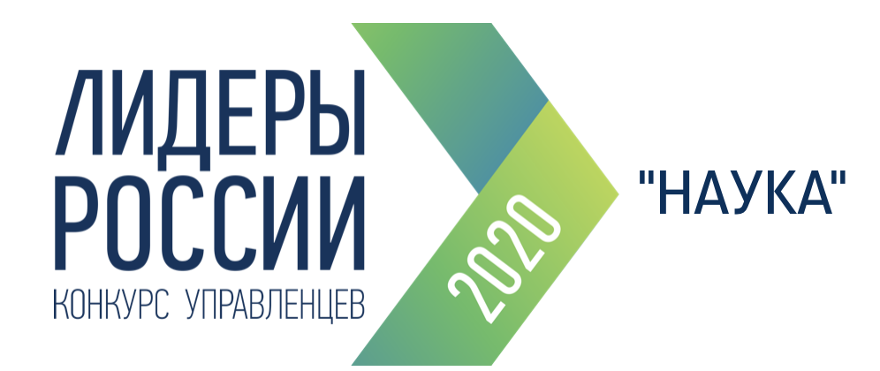

Осуществление прорывного научно-технологического и социально-экономического развития России ставит новые задачи перед лидерами, требуя от них способности определять правильные цели, объединять ученых и вдохновлять их на достижения в интересах реализации приоритетов развития нашего государства. Цель трека «Наука» - сформировать сообщество таких лидеров научно-технологического развития, разделяющих общие ценности и готовых брать на себя ответственность за управление научно-технологическим развитием страны
Координационный совет приглашает к участию в Конкурсе!
Победители получат шанс пройти стажировки и занять управленческие должности в ведущих российских вузах и научных организациях, Министерстве науки и высшего образования РФ и профильных региональных министерствах, должности руководителей НОЦ, научных и образовательных проектов и войти в состав Координационного совета - но не только! Они получат возможность перенять лучший опыт лидеров российской науки: наставниками победителей станут члены Совета при Президенте РФ по науке и образованию, руководители крупнейших вузов и научных организаций, главы корпораций и ведущие российские ученые.
Среди партнеров конкурса Министерство науки и высшего образования РФ, РАН, МГУ имени М.В.Ломоносова, НИЦ «Курчатовский институт», МГТУ имени Н.Э. Баумана, МАИ, Сколтех, НИУ ВШЭ, МГИМО(У) МИД РФ, НИТУ «МИСиС» и другие ведущие вузы и научные организации, технологические корпорации.
Проходя этапы Конкурса, Вы сможете раскрыть свой управленческий потенциал и увидеть новые перспективы роста, найти достойных соперников и создать свою команду единомышленников, вместе с которыми Вы сможете реализовать самые амбициозные идеи и сделать шаг в будущее. Участие в конкурсе - это Ваш уникальный шанс стать частью научного сообщества лидеров и построить свою блестящую карьеру в научно-технологической сфере.
Для участия в Конкурсе необходимо зарегистрироваться по ссылке https://лк.лидерыроссии.рф/регистрация, описать свой опыт и загрузить видеоинтервью в личный кабинет до 27 октября 23:59 - успейте зарегистрироваться на Конкурс!

